Инспекторы ОНДПР Приморского района проводят рейды по местам продажи пиротехнических изделий

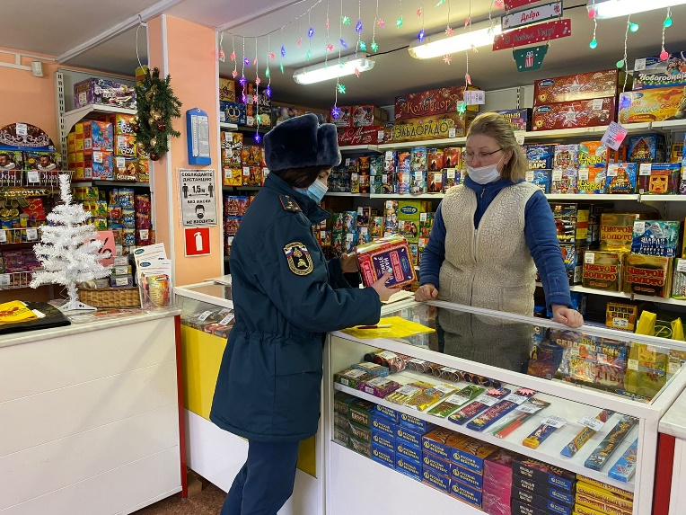
Инспекторы отдела надзорной деятельности и профилактической работы Приморского района управления по Приморскому району ГУ МЧС России по г. Санкт-Петербургу в преддверии празднования Нового года продолжают проводить рейды по местам продажи пиротехнических изделий.
В ходе проведения рейдовой проверки инспекторы ОНДПР Приморского района особое внимание уделяли качеству реализуемой продукции, наличию сертификатов, соблюдению правил хранения и реализации пиротехнических изделий.
По результатам проведенных мероприятий грубых нарушений выявлено не было. Подобные рейды будут проводиться и в дальнейшем, с целью выявления не качественной или не соответствующей требованиям норм пиротехники.
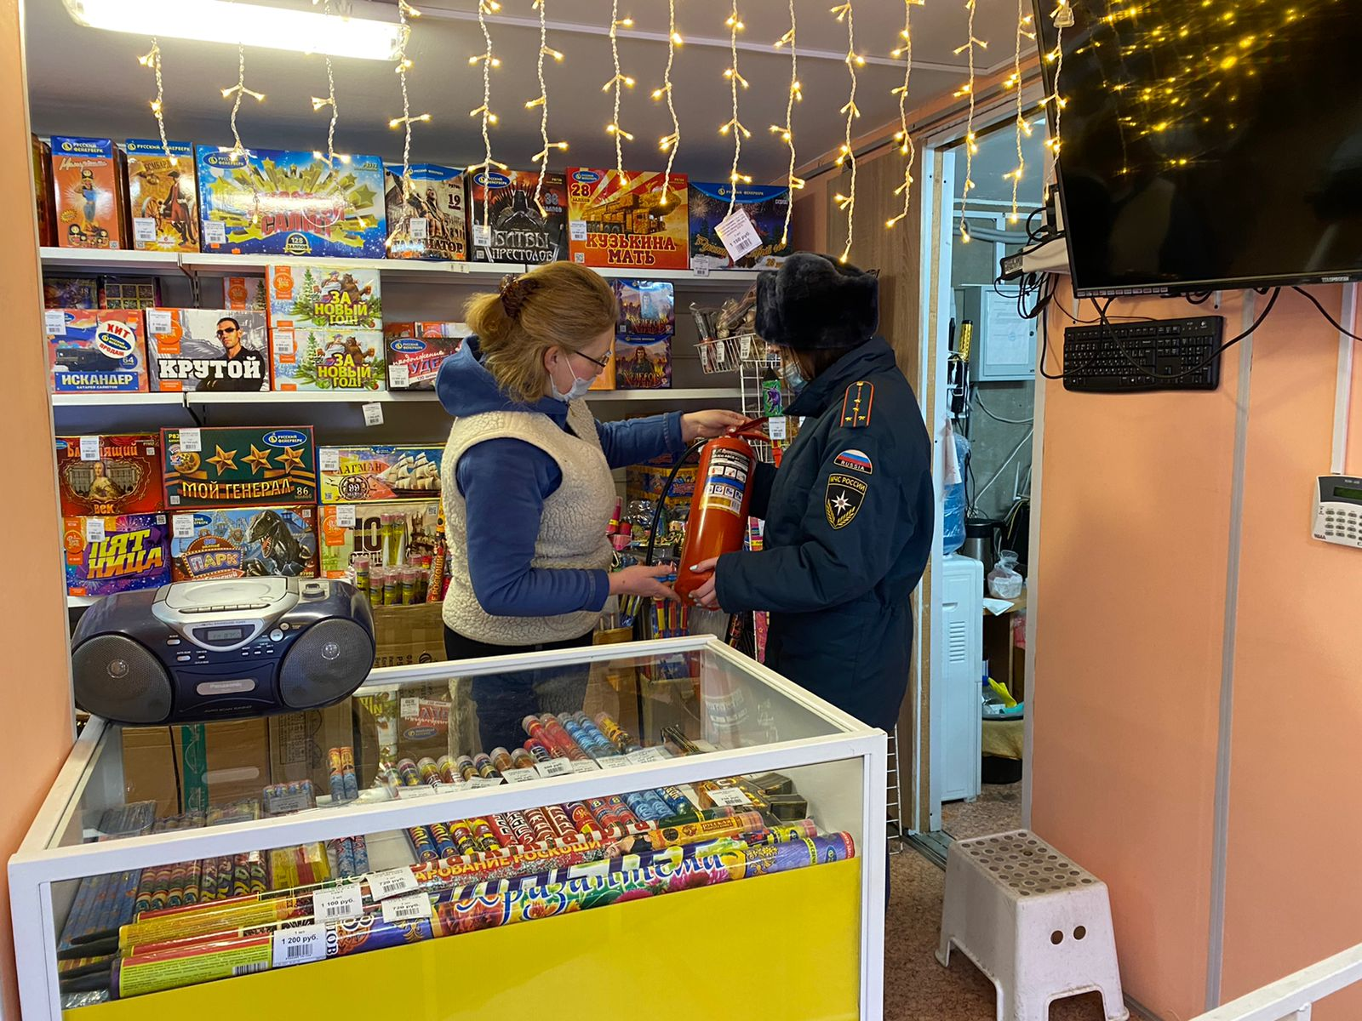

Управление по Приморскому району ГУ МЧС по СПБ, СПб ГКУ «ПСО Приморского района», ВДПО Приморское отделение ГО ВДПО по СПб и территориальный отдел Приморского района.

